„ KNIHA PRE RADOSŤ“

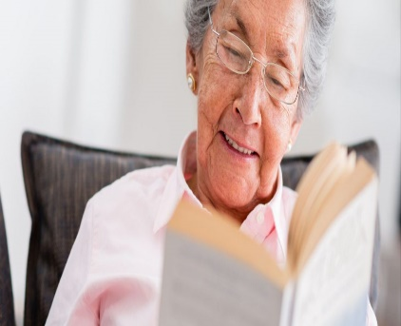
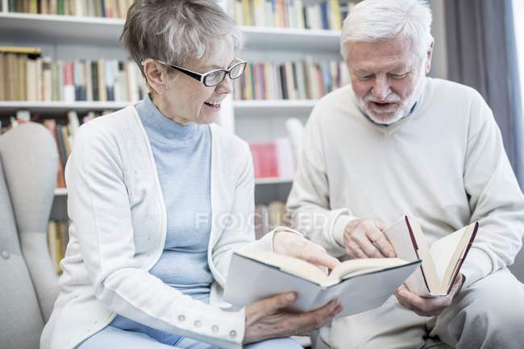
Ako sa chystáme pomôcť ? Niekoľko informácií pre Teba......
Poď, neváhaj a pridaj sa aj Ty k našej zbierke kníh, ktorou môžeme spolu potešiť nejedného staršieho človeka v zariadení pre seniorov.
Zbierku organizujeme pri príležitosti Mesiaca úcty k starším a ako pokračovanie projektu „ Spoločne k ľudskosti“.
Knihy počas dlhých zimných mesiacov ( najmä teraz, v období pandémie.......)pomôžu vyplniť seniorom voľný čas, odreagovať sa od každodenných starostí a prinesú do ich života prostredníctvom času stráveného čítaním množstvo radosti, poznania, pohody a veľa príjemných chvíľ.
V dňoch 18. – 20. 10. 2021 ( pondelok – streda ) môžeš priniesť do školy zachovalé knihy v dobrom stave, ktoré už doma doslúžili a teraz môžu urobiť radosť niektorému seniorovi v našom meste. Taktiež je možné do zbierky priniesť krížovky, osemsmerovky, sudoku.... Knihy v škole odovzdáš pred vyučovaním či počas prestávok p.uč. Snopovej ( v kabinete na 1.poschodí za biologickou učebňou), alebo ich vložíš do pripravených označených škatúľ na stole pri školskom bufete.
Všetky vyzbierané knihy budú našou školou darované seniorom v opatrovateľskom zariadení / zariadeniach ( závisí od množstva kníh ) v našom meste.
„Najsilnejším prostriedkom proti starnutiu je láska.“
John Stuart Mill

